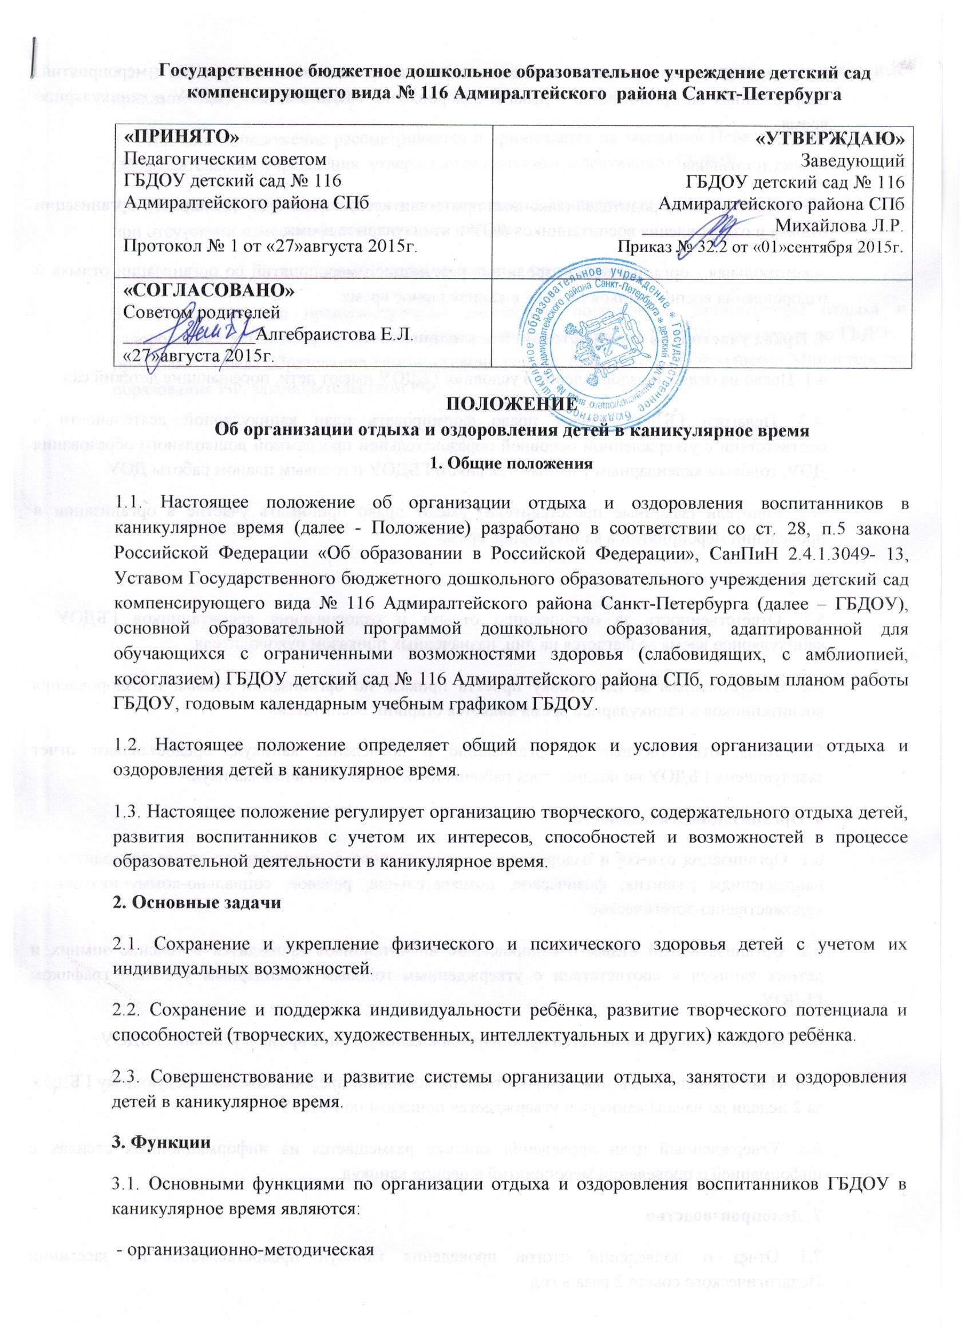

- определение приоритетов деятельности, планирование и проведение мероприятий, направленных на организацию отдыха и оздоровления воспитанников ГБДОУ в каникулярное время;
- консультативная
- консультирование родителей (законных представителей) и педагогов по вопросам организации отдыха и оздоровления воспитанников ДОУ в каникулярное время;
- контрольная - организация контроля над реализацией мероприятий по организации отдыха и оздоровления воспитанников ГБДОУ в каникулярное время.
4. Права участников образовательной деятельности
4.1. Право на отдых и оздоровление в условиях ГБДОУ имеют дети, посещающие детский сад.
4.2. Педагоги ГБДОУ имеют право формировать план каникулярной деятельности в соответствии с утвержденной основной образовательной программой дошкольного образования ДОУ, годовым календарным учебным графиком ГБДОУ и годовым планом работы ДОУ.
4.3. Родители (законные представители) имеют право принимать участие в организации и проведении мероприятий в каникулярное время.
5. Ответственность
5.1. Ответственность за организацию отдыха и оздоровления воспитанников ГБДОУ в каникулярное время возлагается на лиц, назначенных приказом руководителя.
5.2. Ответственным за подготовку проекта приказа по организации отдыха и оздоровления воспитанников в каникулярное время является старший воспитатель.
5.3. Лица, ответственные за организацию и проведение каникул, предоставляют отчет заведующему ГБДОУ не позднее трех рабочих дней после окончания каникул.
6. Организация деятельности
6.1. Организация отдыха и оздоровления воспитанников в каникулярное время проводится по направлениям развития: физическое, познавательное, речевое, социально-коммуникативное, художественно-эстетическое.
6.2. Организованный отдых и оздоровление воспитанников проводится в течение зимних и летних каникул в соответствии с утвержденным годовым календарным учебным графиком ГБДОУ.
6.3. Отдых и оздоровление детей организуется в каникулярное время в условиях ГБДОУ.
6.4. План проведения летней оздоровительной компании предоставляется заведующему ГБДОУ за 2 недели до начала каникул и утверждается приказом по ГБДОУ.
6.5. Утвержденный план проведения каникул размещается на информационных стендах с информацией о проведении мероприятий в период каникул.
7. Делопроизводство
7.1 Отчет о подведении итогов проведения каникул предоставляется на заседании Педагогического совета 2 раза в год.
7.2. В план проведения каникул могут быть внесены изменения и дополнения, утвержденные приказом заведующего ГБДОУ.
7.3. Настоящее положение рассматривается и принимается на заседании Педагогического совета Образовательного учреждения, утверждается приказом заведующего ГБДОУ.
7.4. Положение пересматривается в соответствии с изменениями в законодательстве и Уставе, при отсутствии изменений действительно пять лет.
8. Заключительные положения
8.1. В случаях, не предусмотренных настоящим положением, организаторы отдыха и оздоровления детей во время каникул руководствуются Уставом ГБДОУ, приказами по ГБДОУ, приказами Отдела образования администрации города, письмами и Положениями Министерства образования РФ, законодательством РФ.

